

ESTRUCTURA DE DATOS AVANZADOS
Red-Black Tree


Autores:
Ing. Sandra Lima Torres
Ing. Raynol Vázquez Fuentes

La Habana,11 de abril de 2023

Introducción
Un árbol Rojinegro (denominado también árbol Red-Black) es un árbol binario de búsqueda auto-balanceado. La estructura original fue creada por Rudolf Bayer en 1972, que le dio el nombre de “árboles-B binarios simétricos”, pero tomó su nombre moderno en un trabajo de Leo J. Guibas y Robert Sedgewick realizado en 1978. La característica más resaltante de un árbol Rojinegro, y que lo diferencia de otros tipos de árbol, es que cada uno de sus nodos tiene asociado un color, el cual puede ser rojo o negro.
En la memoria, cada nodo almacenará un campo adicional de información que indicará su color. Sobre este campo «color» se aplican restricciones que resultan en un árbol en el que ningún camino de la raíz a una hoja es más de dos veces más largo que cualquier otro, lo cual asegura que el árbol se mantenga balanceado. Cada nodo de un árbol coloreado contiene la siguiente información: color, clave, hijo izquierdo, hijo derecho y padre. Si un hijo de un nodo no existe, el apuntador correspondiente contiene el valor NULL, el cual se considerará como un nodo externo cuyo color es negro. Todo árbol Rojinegro satisface las siguientes propiedades:
- Todo nodo es rojo o negro
- La raíz es negra
- Todo nodo externo (NULL) es negro.
- Si un nodo es rojo, entonces sus dos hijos son negros.
- Para cada nodo, todas las rutas de un nodo a los nodos externos (NULL) contienen el mismo número de nodos negros (Hugo Manuel Barraza Vizcarra, 2018).
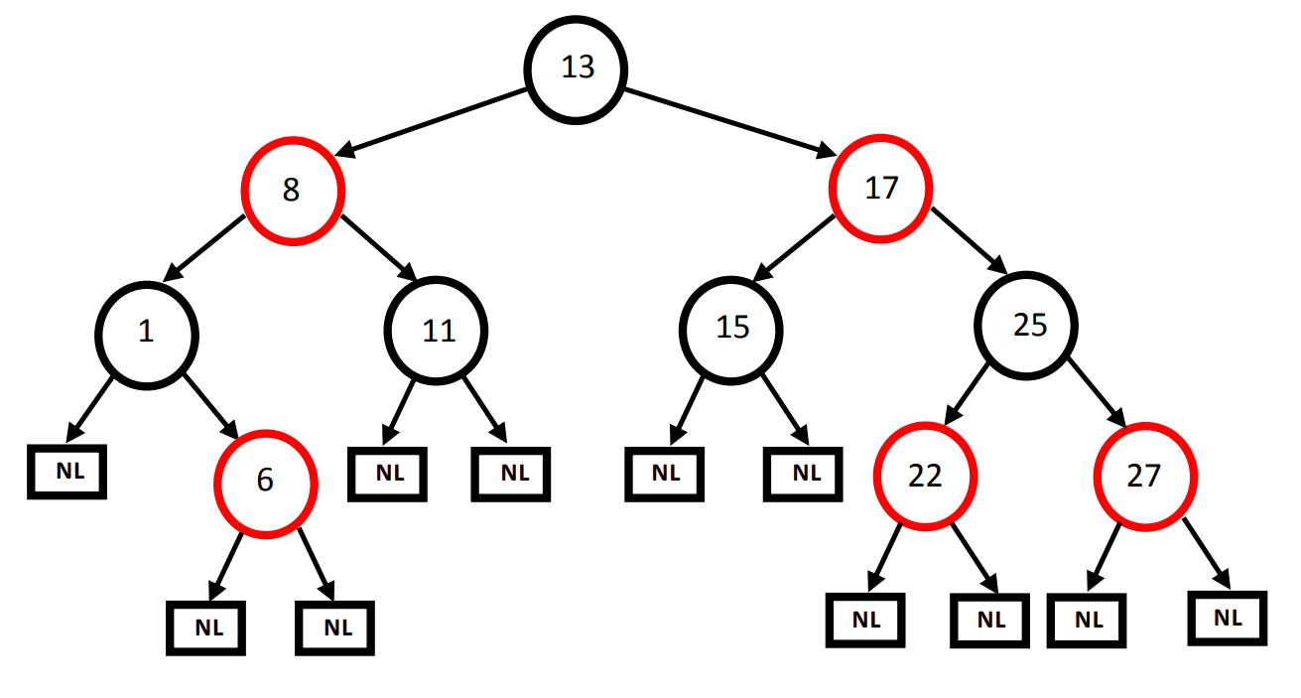

Las principales operaciones que tiene el árbol rojinegro son Rotar a la izquierda, rotar a la derecha, buscar, inserción, eliminación. A continuación presentamos algunas de estas.
Rotaciones.
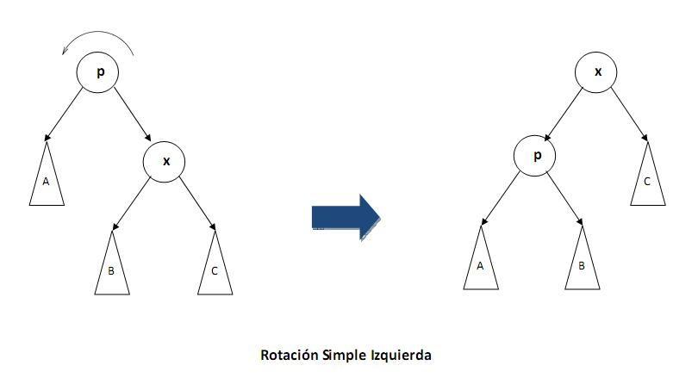
Las rotaciones son necesarias para que cumpla las propiedades de un árbol rojo-negro, en los casos como inserción y eliminación, al final hay ocasiones que se necesita restructurar el árbol, por lo cual existen la rotación:
• La Rotación izquierda.
• La Rotación derecha.
Es la misma rotación que ocupan los árboles binarios de búsqueda.
Inserción.
La inserción de un nodo se realiza inicialmente igual que en un árbol binario de búsqueda:
Como las hojas deben ser negras, al nuevo nodo “x” se le da el color rojo.
De esta manera no se viola la segunda condición (altura negra), aunque se puede violar la primera (el padre del nodo insertado puede ser rojo).
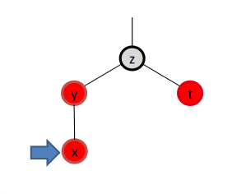
Solución: Si x es rojo y padre y tío son rojo, repintamos a estos últimos de negro y al padre de ambos de rojo. Puede darse el problema de que el padre de z sea rojo y se viole de nuevo la primera condición.
• Iteración siguiente: El nodo que se comprueba ahora es z.
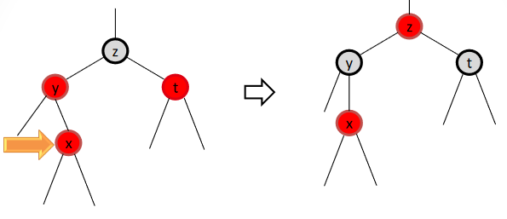
Solución: Se efectúa una rotación x-y. Esto no resuelve el problema, pero hace que ahora el nodo que hay que comprobar sea un hijo izquierdo y por lo tanto se aplique el caso siguiente.
• Iteración siguiente: El nodo que se comprueba ahora es y. Se caerá en el Caso
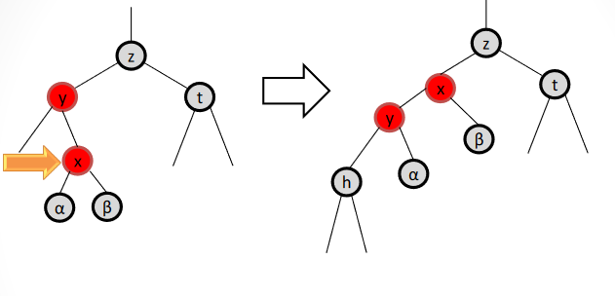
Solución: Se efectúa una rotación(z-y), se cambia de color a z e y. Esto resuelve el problema.
• Iteración siguiente: El árbol cumple las condiciones. Se termina el bucle.
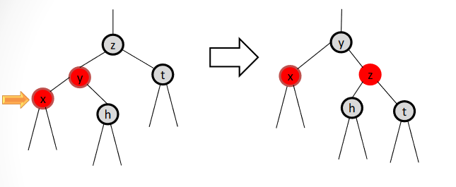
Delete.
La operación se lleva a cabo de la misma manera que en los árboles binarios de búsqueda:
• Se busca el nodo a borrar (como los nodos hojas son nodos nulos, en caso de existir el nodo a borrar debe tener siempre dos hijos).
• Si es un nodo con dos hijos no nulos, se busca el mayor nodo (el más a la derecha) de su subárbol izquierdo (lo llamamos “x”), se intercambia sus datos con el nodo a borrar y se pasa a borrar el nodo “x”. Como es el nodo más a la derecha, su hijo derecho será nulo.
• Si el nodo suprimido “x” fuese negro, entonces, las ramas que pasen por “x” tienen un nodo negro menos, lo que viola la condición de los árboles rojo-negros. En este caso es necesario ajustar colores.
El árbol sigue siendo rojo-negro. por lo que no hay que realizar ningún ajuste.
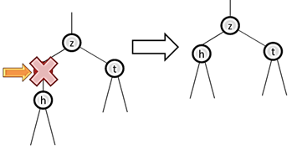
• Nodo a Negro con hermano rojo (nodo d)
• A hermano se le pinta negro (nodo d), a padre de rojo (nodo b) y rotar a la izquierda.
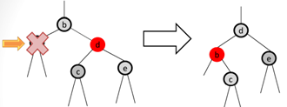
• Un nodo a y hermano negro (nodo d), el hijo derecho de hermano negro (nodo e) y el izquierdo rojo.
• Al hijo izquierdo del hermano (nodo c) se le pinta negro y a hermano de rojo (nodo d)
• Rotar a la derecha para equilibrar.
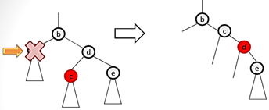
- Un nodo a y hermano negro, el hijo derecho de hermano rojo (nodo e) y el izquierdo negro
- A padre se le pinta negro (nodo b), a hermano se pinta del color que tenia padre (nodo d)** y al hijo derecho de hermano (nodo e) también negro.
- Rotar a la izquierda para equilibrar alturas negras.
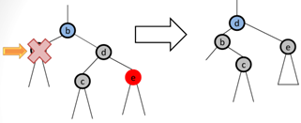

Principales Aplicaciones, ventajas y desventajas.
Algunas de las principales aplicaciones de los árboles rojinegros son:
- Base de datos: se utiliza en sistemas de bases de datos para organizar y buscar datos eficientemente.
- Compiladores: los árboles rojinegros se utilizan en los compiladores para guardar la información sobre código fuente y generar código maquina
- Sistemas de archivos: Se utilizan en algunos sistemas de archivos para mantener un registro de los archivos almacenados
- Juegos, se utilizan en algunos juegos para almacenar y acceder a información relacionada con el juego, como puntuación, inventario y personajes.
- Redes de comunicación: se utilizan para optimizar la búsqueda y la transmisión de información
El árbol rojinegro presenta varias ventajas en las que se pueden destacar:
- Balanceo óptimo: El árbol rojinegro es un árbol balanceado que mantiene el número de nodos en cada rama lo más cercano posible.
- Búsqueda eficiente: La búsqueda en un árbol rojinegro es más rápida que en un árbol binario de búsqueda debido a su estructura balanceada.
- Insertar y eliminar datos: Insertar y eliminar datos en un árbol rojinegro es mucho más rápido que en un árbol binario de búsqueda.
- Estructura de datos eficiente: El árbol rojinegro es una estructura de datos eficiente que se utiliza ampliamente en sistemas de bases de datos y aplicaciones web.
- Implementación fácil: La implementación del árbol rojinegro es fácil y se puede realizar en varios lenguajes de programación (Muñoz, 2012).
Desventajas de un árbol rojinegro.
- Mayor complejidad de implementación: La implementación de un árbol rojinegro es más compleja que la de los otros tipos de árboles, lo que dificulta su programación
- Mayor uso de memoria: Los árboles rojinegros requieren más memorias que oros tipos de árboles debido a la necesidad de almacenar información adicional para determinar el color de los nodos
- Menor eficiencia en operaciones de inserción: en comparación con otros tipos de árboles, los árboles rojinegros pueden ser menos eficientes en operaciones de inserción en algunos casos, especialmente si se insertan muchos elementos en orden crecientes (Muñoz, 2012).

